# DAFTAR PUSTAKA

## Jurnal & Skripsi

Adumayanti Siregar, R. 2008. *Penanganan Pembiayaan Bermasalah Mikro 75ib Di Bank BRI Syariah KCP Rantau Prapat (Doctoral dissertation, Universitas Islam Negeri Sumatera Utara).* Jakarta: Bumi Aksara.

anwar, dan febi. 2020. *Strategi Pengembangan Objek Wisata Permandian Alam Lewaja Di Kabupaten Enrekang*.

Asriandy, I. 2016. *Strategi Pengembangan Obyek Wisata Air Terjun Bissapu di Kabupaten Bantaeng."*. makassar.

Creswell, John W. 2015. “Penelitian Kualitatif & Desain Riset.” *Yogyakarta : Pustaka Pelajar*.

Darmawan, D. ,. &. Fadjarajani, S. 2016. “Hubungan antara pengetahuan dan sikap pelestarian lingkungan dengan perilaku wisatawan dalam menjaga kebersihan lingkungan (studi di kawasan objek wisata alam gunung galunggung desa linggajati kecamatan sukaratu kabupaten tasikmalaya).” *Jurnal Geografi, 4(1).*

Guswan, David. 2015. “Strategi Pengembangan Pariwisata Kawasan Tanjung Bira Pada Dinas Kebudayaan Dan Pariwisata Kabupaten Bulukumba.” 16.

Hartono, Yudi, dan Andri Saputra. 2022. “Zonasi kawasan wisata sejarah Monumen Kresek berbasis CBT (community-based tourism).” *Agastya: Jurnal Sejarah Dan Pembelajarannya* 12(1):69. doi: 10.25273/ajsp.v12i1.11887.

Margono. 1996. *Metodologi Penelitian Pendidikan. Jakarta: PT Rineka Cipta*.

Mintzberg, H. 1994. *Them fall and Rise of Strategic Planning. Harvard Business Review*. Harvard.

Mulyadi, A. 2017. *Analisis Strategi Pengembangan Objek Wisata Air Terjun Bissappu di Kabupaten Bantaeng. Universitas Islam Negeri Alauddin Makassar.*

Murdifin Haming, S. E. ,. M. Si. ,. Ph. D. Mahfud Nurnajamuddin, S. E. ,. M. M. 2017. *manajemen produksi modern operasi manufaktur dan jasa*. disunting oleh Nur Syamsiah dan Restu Damayanti. Jakarta: Bumi Aksara.

Rodiana, Lilik, Fredinan Yulianda, Sulistiono Program Studi Pengelolaan Sumberdaya Pesisir dan Lautan, Departemen Manajemen Sumberdaya Peraiaran, dan Fakultas Perikanan dan Ilmu Kelautan. 2019. *Article history*.

Roels Ni Made Sri Puspa Dewi, dan Nisa Rahmaniyah Utami. 2021. “Pengembangan potensi wisata berbasis pariwisata pedesaan di desa adat bugbug kabupaten karangasem bali.” 246.

Rohimah, Afifatur, dan Yusuf Hariyoko. 2018. *Strategi Pengembangan Potensi Pariwisata Melalui Pendekatan Community Based Tourism (CBT) Desa Carang Wulung Kecamatan Wonosalam Kabupaten Jombang*. Vol. 4. JIAP.

Ryan Saputra Dra Rodhiyah Su, M. 2017. *Strategi Pengembangan Wisata Di Kawasan Gunung Andong Magelang*.

Sayidah, N. 2018. “Metodologi penelitian disertai dengan contoh penerapannya dalam penelitian.” *Zifatama Jawara.*

Steiner, G. A. 1979. “strategic planning: What Every Manager Must Know.Michigan:Free Press.”

Sugiyono, D. 2018. *Metode penelitian kuatintatif, kualitatif dan R & D/Sugiyono.* Bandung: Alfabeta 15.2010.

Utami, D. 2022. *Strategi Pengembangan Wisata Kebun Kelengkeng Berbasis Pemberdayaan Masyarakat di Desa Sumberagung Kecamatan Ngaringan Kabupaten Grobogan (Doctoral dissertation, IAIN KUDUS).*

Zulia, Meli, Okto Supratman, dan Suci Puspita Sari. 2019. “Kesesuaian Dan Daya Dukung Ekowisata Mangrove Di Desa Kurau Dan Desa Kurau Barat Kabupaten Bangka Tengah Suitability and Carrying Capacity of Mangrove Ecotourism in Kurau Village and West Kurau Village of Central Bangka Regency.” 13.

## Internet

<https://www.desabisa.com/mengenal-konsep-community-based-tourism/>

## Dokumen

Peraturan Daerah Kabupaten Brebes Nomor 4 Tahun 2018 Tentang Penyelenggaraan Kepariwisataan

Undang-Undang Republik Indonesia Nomor 10. Tahun 2009 Tentang Kepariwisataan

Undang-Undang Republik Indonesia Nomor 2 Tahun 2022 Tentang Jalan Infrastruktur Jalan

**LAMPIRAN**

**LAMPIRAN**

**Lampiran 1 : Dokumentasi Wawancara Dengan Informan**

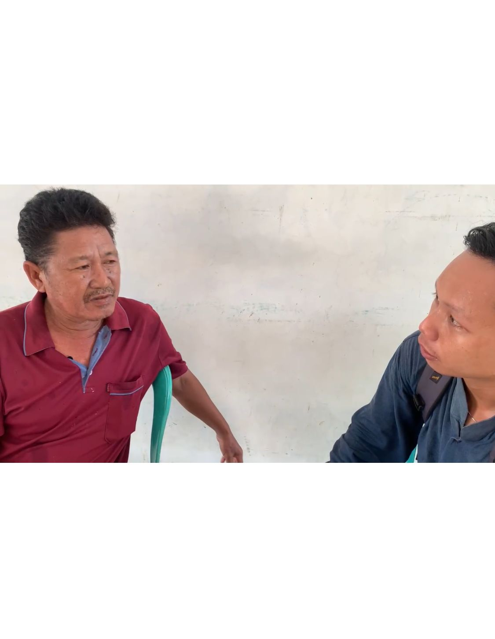

Dokumentasi wawancara Bersama Bapak Kamid (*59th*) selaku Ketua Bidang Teknis dan Operasional Kelompok Sadar Wisata DEWI Mangrovesari Desa Kaliwlingi

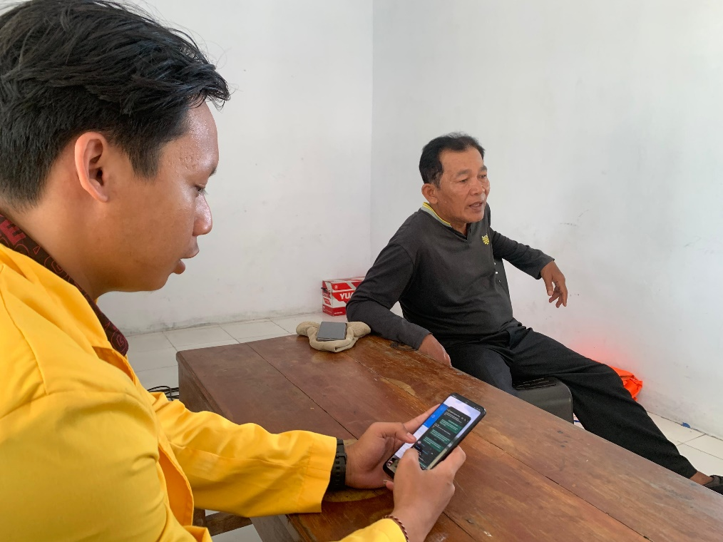

Dokumentasi wawancara Bersama Bapak Rusjan (*61th*) selaku Ketua Kelompok Sadar Wisata DEWI Mangrovesari Desa Kaliwlingi

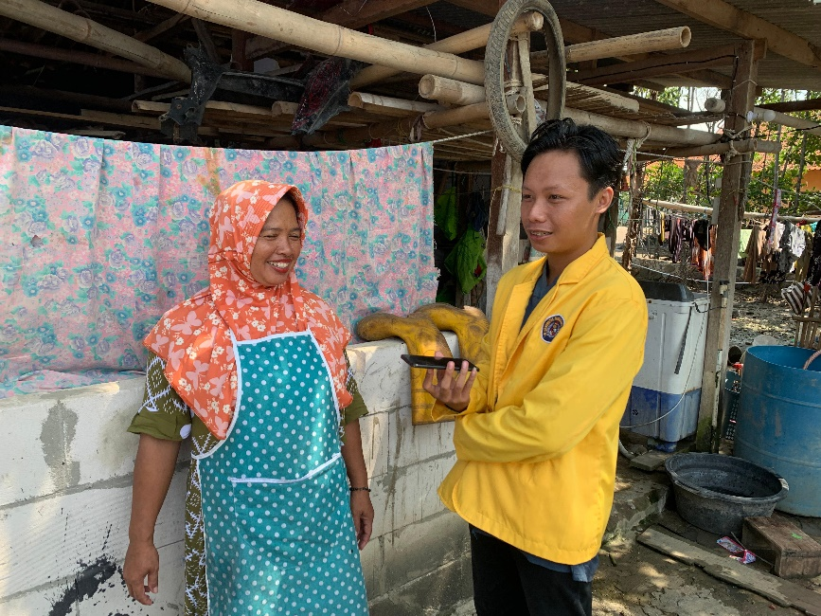

Dokumentasi wawancara bersama Ibu Lastri (*48th*) selaku warga sekitar Obyek Wisata DEWI Mangrovesari.

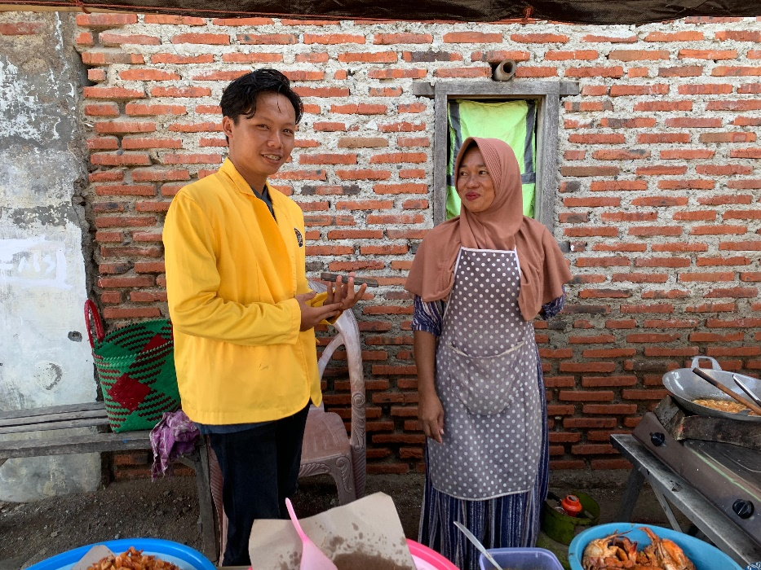

Menurut Ibu Sriti Sari (*43th*) selaku Pedagang Sekitar Obyek Wisata Mangrovesari.

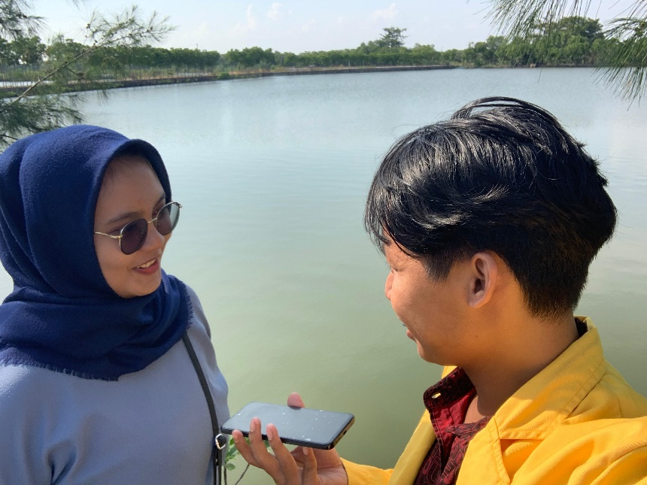

Dokumentasi wawancara Bersama Ibu Dila (*23th*) selaku wisatawan Obyek Wisata DEWI Mangrovesari.

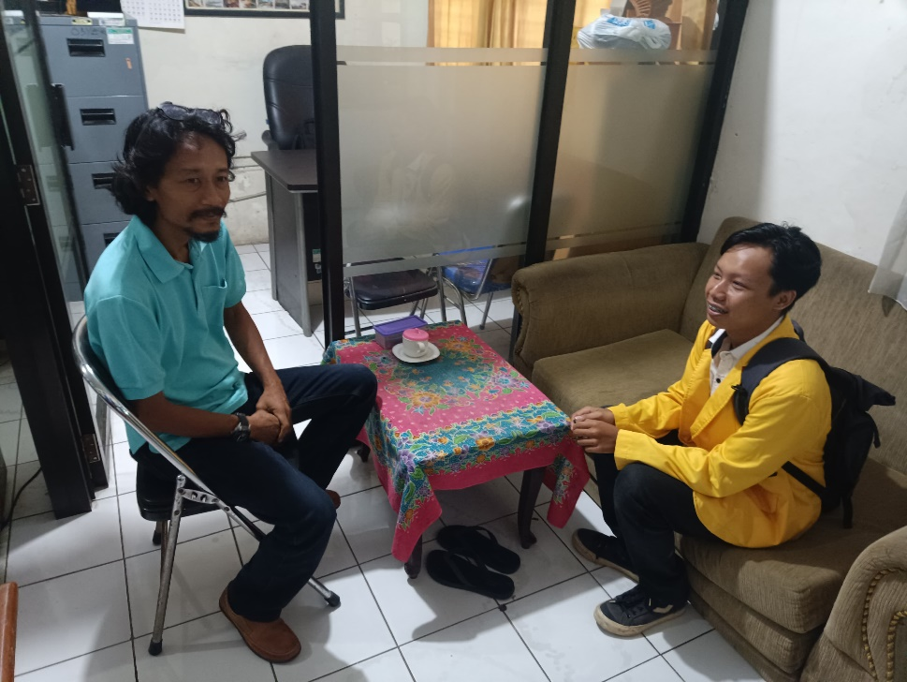

Dokumentasi wawancara Bersama Bapak Indra Sisprihantio (*38th*) selaku Dinas Pariwisata Kabupaten Brebes bidang Pengembangan Sumber Daya Manusia.

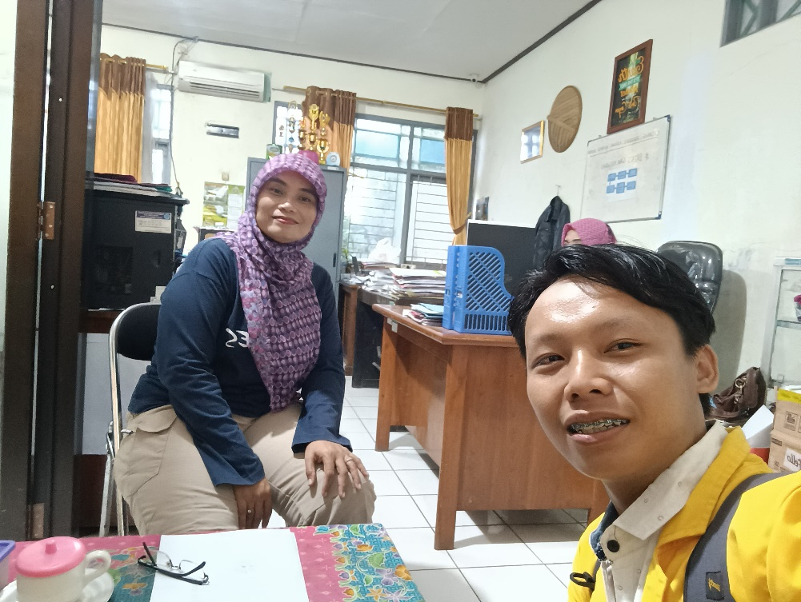

Dokumentasi wawancara Bersama Ibu Winda Heriyanti (*47th*) selaku Dinas Pariwisata Kabupaten Brebes bidang Destinasi Pariwisata.

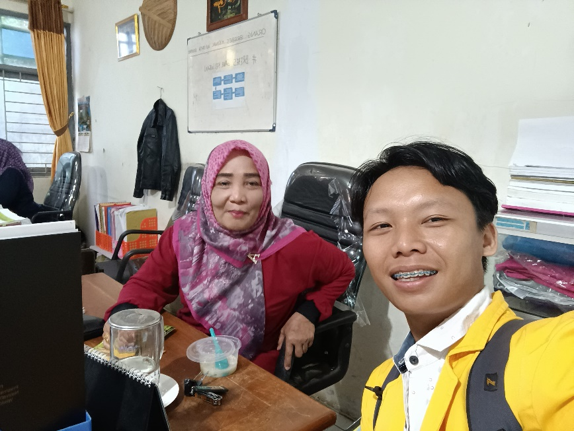

Dokumentasi wawancara Bersama Ibu Nurhayati (*45th*) selaku Dinas Pariwisata Kabupaten Brebes Bidang Promosi.

**Lampiran 2: Pertanyaan Wawancara Untuk Informan**

**PEDOMAN WAWANCARA**

* 1. **Judul Penelitian**

“Strategi Pengembangan Pariwisata Dewi Mangrovesari Di Desa Kaliwlingi Kecamatan Brebes Kabupaten Brebes”

* 1. **Petunjuk Wawancara**

Untuk menyelesaikan tugas akhir pada Program Studi Ilmu Pemerintahan Fakultas Ilmu Sosial dan Ilmu Politik Universitas Pancasakti Tegal. Peneliti menggunakan wawancara sebagai salah satu metode untuk melakukan pengkajian data secara mendalam, maka dari itu dimohon ketersediaan Bapak/Ibu untuk menjawab pertanyaan dibawah ini dengan jujur, lengkap dan akurat.

* 1. **Etika Wawancara**

Data yang diperoleh bersifat rahasia dan hanya boleh diketahui oleh peneliti.

* 1. **Identitas Informan**

1. Nama :
2. Usia :
3. Jenis Kelamin :
4. Jabatan :
5. Tanggal Wawancara :
6. Tempat Wawancara :
   1. **Pedoman Wawancara**

|  |  |  |
| --- | --- | --- |
| Teori | Teori | Pertanyaan |
| Strategi Intensif | Melakukan Promosi Keberlanjutan | a) Apakah DEWI Mangrovesari Desa Kaliwlingi Kecamatan Brebes Kabupaten Brebes sudah melakukan promosi untuk mengenalkan wisata tersebut guna daya tarik wisatawan?  b) Menggunakan media apa dalam upaya promosi guna meningkatkan daya tarik wisatawan di Dewi Mangrovesari Desa Kaliwlingi Kecamatan Brebes Kabupaten Brebes?  c) Dalam upaya mempromosikan Dewi Mangrovesari Desa Kaliwlingi Kecamatan Brebes Kabupaten Brebes, apakah menggunakan anggaran besar atau non anggaran?  d) Jika ada ivent-ivent atau melakukan inovasi, apakah dari pengelola sudah maksimal dalam publisitas? |
| Strategi Intensif | Inovasi Pengembangan | a) Inovasi seperti apa yang menjadi penunjang pengembangan wisata mangrove supaya mendapatkan daya tarik wisatawan?  b) Apakah inovasi tersebut sudah di implementasikan terhadap Dewi Mangrovesari Desa Kaliwlingi Kecamatan Brebes Kabupaten Brebes? |
| Strategi Diversivikasi Horizontal | Menambah Wahana Baru | a) Dalam upaya pengembangan wahana baru apa saja yang menjadi potensi daya tarik wisatawan?  b) Sumber dari wahana baru ini didapat dari pendapatan per tiket saja atau ada pihak eksternal yang memberikan bantuan kepada wisata ini? |
| Strategi Diversivikasi Horizontal | Mengukur Strategi Pengembangan | a) Bagaimana strategi pengembangan objek wisata Dewi Mangrovesari di Desa Kaliwlingi Kecamatan Brebes Kabupaten Brebes untuk meningkatkan daya tarik dan kunjungan wisatawan? |
| Strategi Diversivikasi Vertikal | Produk Makanan Khas | a) Makanan Khas apa yang ada di Obyek Wisata Mangrovesari?  b) Untuk menjadikan Makanan khas siap saji ini diperoleh dari mana? |
| Strategi Diversivikasi Vertikal | Produk Oleh-Oleh Khas | a) Produk Oleh-Oleh Khas apa yang ada di Obyek Wisata Mangrovesari?  b) Apakah Produk oleh-oleh ini dibuat sendiri atau ada pihak eksternal lain yang membuat dan dari warga/pengelola hanya menjual saja? |
| Strategi Integrasi Kedepan | Bentuk Kerjasama Pemerintah | a) Bentuk Kerjasama berupa apa yang sudah dilakukan oleh Pemerintah terhadap Obyek Wisata Dewi Mangrovesari?  b) Bekerjasama dengan Pemerintah sejak tahun berapa? |
| Strategi Integrasi Kedepan | Bentuk Kerjasama Swasta/CSR | a) Dengan pihak mana kerjasama yang dilakukan oleh Obyek Wisata Dewi Mangrovesari terhadap Swasta/CSR?  b) Sejak kapan berdirinya kerjasama dengan Swasta/CSR?  c) Bentuk Kerjasama seperti apa yang dilakukan oleh Pemerintah dengan Obyek Wisata Dewi Mangrovesari? |